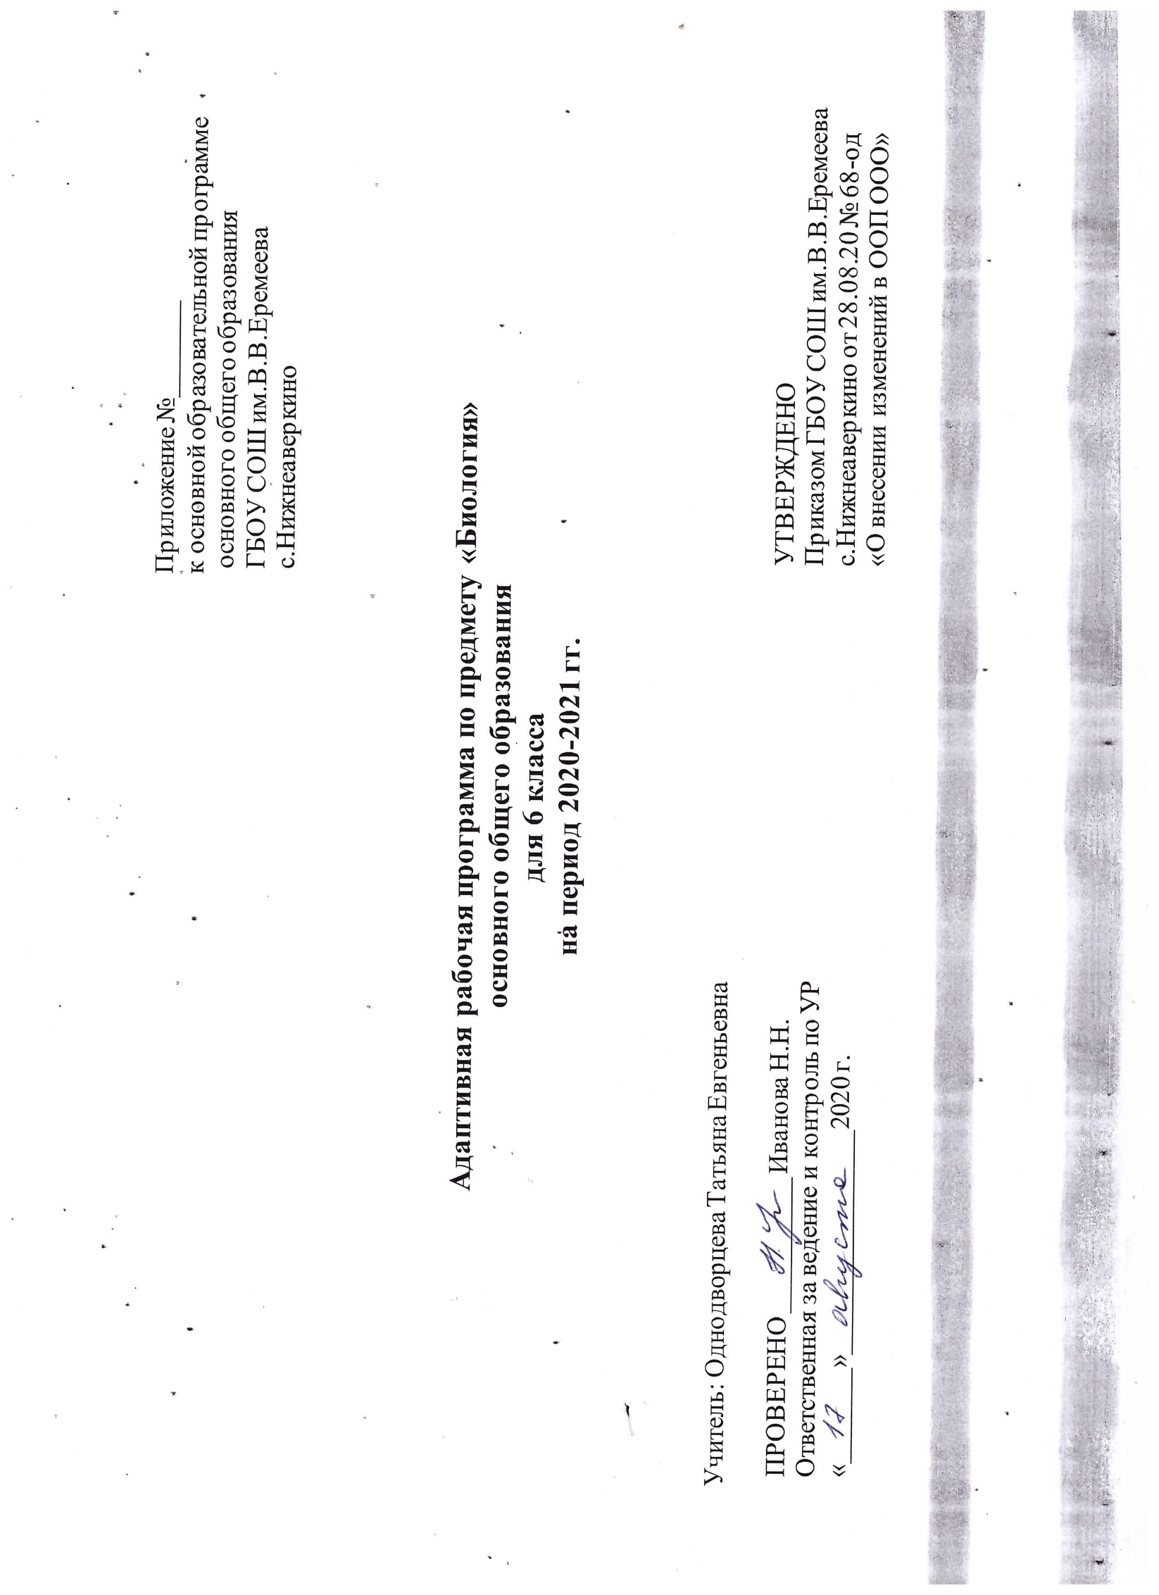

Пояснительная записка
Адаптированная рабочая программа составлена для учащихся 6класса, в котором в условиях инклюзии обучаются дети с задержкой психического развития, которым ПМПК рекомендовала обучение по адаптированной образовательной программе для детей с ЗПР, а так же дети со школьными трудностями различного характера, нуждающиеся в специальном сопровождении.
Рабочая программа составлена с учетом ООП ООО ГБОУ СОШ им. В.В.Еремеева с.Нижнеаверкино в соответствии с ФГОС, АОП ООО, федеральной программы авт. Н.И. Сонина и рекомендаций методического пособия. адаптированная образовательная программа (например, для обучающихся с задержкой психического развития.
Согласно действующему Базисному учебному плану, рабочая программа для 6-го
класса предусматривает обучение биологии в объеме 1час в неделю . Особое внимание уделяется учету возрастных и психофизических особенностей учащихся с ЗПР. Программа предназначена для изучения основ биологии и свойств живой природы в 6-х классах. Курс является логическим продолжением изучения основ естествознания и относится к пропедевтическим программам. Рабочая программа для 6 класса построена на основе сравнительного изучения основных групп организмов, их
строения и жизнедеятельности. Принципы отбора основного и дополнительного со- держания связаны с преемственностью целей образования на различных ступенях и уровнях обучения, логикой внутрипредметных связей, а также с возрастными осо- бенностями развития учащихся с задержкой психического развития
Цели и задачи обучения:
освоение знаний о живой природе, строении, жизнедеятельности; о роли биологической науки в практической деятельности людей; методах по- знания живой природы;
овладение умениями применять биологические знания для объяснения процессов и явлений живой природы; работать с биологическими спра- вочниками; проводить наблюдения за биологическими объектами, био- логические эксперименты;
развитие и коррекция познавательных интересов, интеллектуальных и творческих способностей в процессе проведения наблюдений за живы- ми организмами, работы с различными источниками информации;
воспитание позитивного ценностного отношения к живой природе, соб- ственному здоровью и здоровью других людей; культуры поведения в природе;
использование приобретенных знаний и умений в повседневной жизни для ухода за растениями, животными, заботы о собственном здоровье, оказания первой помощи себе и окружающим; для соблюдения правил поведения в окружающей среде, норм здорового образа жизни, профи- лактики заболеваний, травматизмов и стрессов, вредных привычек,
ВИЧ-инфекции.
Данный курс построен на основе сравнительного изучения основных групп орга- низмов, их строения и жизнедеятельности. Это помогает детям с ЗПР развивать ос- новные познавательные процессы, устанавливать логические связи.
Для приобретения практических навыков и повышения уровня знаний в рабочую программу включены лабораторные и практические работы, предусмотренные При- мерной программой. Нумерация лабораторных работ дана в соответствии с последовательностью уроков, на которых они проводятся. Все лабораторные и практические работы являются этапами комбинированных уроков и могут оцениваться по усмот- рению учителя. Лабораторные работы способствуют детям развивать основные по- знавательные процессы, дает возможность расширить кругозор у детей с ЗПР, помо- гают систематизации учебного материала.
Некоторые темы, согласно программе изучаются ознакомительно, в виде творческих заданий (доклады, сообщения). Практически на каждом уроке используются крае- ведческие сведения. В курсе изучается актуальная тема для учащихся подросткового возраста – размножение. Т.к. данная тема не может быть полностью изъята из про- граммы, акцент делается на подробное изучение вегетативного размножения расте- ний, в половом размножении рассматриваются культурологические и социальные
аспекты знаний.
Рабочая программа ориентирована на использование учебника:
Сонин Н.И. «Биология. Живой организм» 6 класс: Учеб. для общеобразоват. учеб. заведений. - М.: Дрофа, 2009.
Общее количество часов – 35час

В результате изучения предмета учащиеся 6 классов должны знать и уметь:
1..Основные свойства живых организмов. (Называть семь свойств)
- Химический состав клетки. Вещества клетки. Перечислять органические и неорганические вещества клетки.
- Строение клетки: называть части и органоиды клетки.
- Понятие «ткань». Назвать и показать на таблице типы тканей растения и животных.
- Понятие «орган». Органы цветкового растения. (Показывать на модели)
- Системы органов. Называть основные системы органов животного организма.
- Сущность понятия «питание». Особенности питания растительного организма. Почвенное и воздушное питание.
- Значение дыхания. Роль кислорода в процессе расщепления органических веществ и освобождения энергии. Особенности дыхания растений. Дыхание живот- ных. Органы дыхания животных организмов.
- Перенос веществ в организме, его значение. Кровеносная система, еѐ строение и функции.
- Роль выделения в процессе жизнедеятельности организмов, назвать продукты выделения у растений и животных.
- Значение опорных систем в жизни организмов. Значение двигательной актив- ности.
- Примеры взаимосвязи живых организмов с окружающей средой.
- Биологическое значение размножения. Виды размножения.
- Рост и развитие растений. Перечислить этапы индивидуального развития. Особенности и развитие животных организмов. Прямое и не прямое развитие.
- Среда обитания. Факторы среды. Природное сообщество. Приводить примеры цепей питания.

Тематическое планирование

№  п/п | Содержание  (тема урока) | Час | Виды деятельно-  сти | Планируемые  результаты
1 | Роль биологии в форми- ровании современной ес- тественнонаучной карти- ны мира, в практической деятельности людей. Ме- тоды изучения живых объектов. Инструктаж по  охране труда | 1 | Выделяют основ- ные признаки жи- вых организмов | 1. Основные свойства живых организмов. (На- зывать семь  свойств)
2 | Химический состав клетки | 1 | Различают орга- нические и неор- ганические веще- ства. | Научатся назы- вать органиче-  ские и неоргани- ческие вещества и  их роль в клетки
3 | Строение растительной клетки | 1 | учатся распозна- вать органоиды растительной  клетки | Называют пла-  стиды и их роль в растительной  клетки
4 | Строение животной клет- ки | 1 | Учатся различать животные клетки  по форме величи- не и функциям | Называют клетки по функциям
5 | Деление клетки. | 2 | Изучают особен- ности деления  клетки | Называют фазы деления
6 | Ткани растений | 1 | Различают типы тканей описыва-  ют их функции | Называют типы тканей и их  функции
7 | Ткани животных | 1 | Различают типы  тканей описыва- ют их функции | Называют типы тканей и их  функции
8 | Органы цветковых расте- ний | 1 | Называют органы цветковых расте- ний и их роль в  жизни растений | Научатся назы- вать органы цвет- ковых растений и  их роль в жизни растений
9 | Двудольные и однодоль- ные растения | 1 | Распознают и описывают расте- ния | Научатся назы- вать признаки од- нодольных и дву- дольных расте- ний

№  п/п | Содержание  (тема урока) | Час | Виды деятельно-  сти | Планируемые  результаты
10 | Органы и системы орга- нов животных | 1 | Распознают и  описывают орга- ны на таблицах | Научатся назы-  вать органы и системы органов
11 | Организм как единое це- лое | 1 | Дают определе- ние понятиям ткань, ор-  ган,система орга- нов | Научатся назы- вать органы и системы органов
12 | Питание растений и жи- вотных | 2 | Изучают почвен- ное и воздушное питание растений и гетеротрофное  питание живот- ных | Научатся разли- чать автотрофное гетеротрофное питание
13 | Дыхание растений и жи- вотных | 1 | Изучают дыхание у растений и жи- вотных | Научатся харак- теризовать осо- бенности дыха-  ния
14 | Транспорт веществ в ор- ганизме | 1 | Изучают как про- текает транспорт веществ у расте- ний и животных | Научатся харак- теризовать дви- жение питатель- ных веществ у  живых организ- мов
15 | Выделение | 1 | Изучают роль вы- деления | Научатся анали- зировать выделе- ние отработанных  веществ из орга- низма
16 | Обмен веществ и энергии. | 1 | Изучают сущ- ность и значения обмена веществ | Научатся знать особенности об- мена веществ и энергии процес- сов питания  ,дыхания.кровооб ращения.
17 | Опорные системы . | 2 | Строение расти- тельного и жи- вотного организ- ма их опорные  системы | Знать опорно- двигательный ап- парат животного и опорный аппа-  рат растения
18 | Движение животных и растений | 2 | Изучают способы движения живот-  ных | Знать роль дви- жения у растений  и у животных

№  п/п | Содержание  (тема урока) | Час | Виды деятельно-  сти | Планируемые  результаты
19 | Регуляция процессов жиз- недеятельности | 2 | Изучают работу нервной систе- мы,рефлекс  ,раздрожимость | Знать работу нервной систе- мы,рефлекс  а,раздрожимости
20 | Размножение | 3 | Изучают виды размножения у растений и жи- вотных их биоло- гическую роль | Знать виды раз- множения у рас- тений и живот- ных их биологи- ческую роль
21 | Рост и развитие растений | 1 | Изучают рост и развитие расте- ний . Распростра- нение се-  мян.Условия про- ростания.Питание | Знать рост и раз- витие растений . Распространение семян.Условия пророста-  ния.Питание
22 | Рост и развитие живот- ных. | 2 | Изучают особен- ности развития эмбрионального и постэмбриональ- ного развития  животных | Знать особенно- сти развития эм- брионального и постэмбриональ- ного развития  животных
23 | Среда обитания. Экологи- ческие факторы. Природ- ные сообщества. | 4 | Изучают экологи- ческие факторы и их влияние на  живые организ- мы.Экосистемы их структуры  .пищевые связи  .Цепи питания. | Знать экологиче- ские факторы и их влияние на  живые организ- мы.Экосистемы их структуры  .пищевые связи. Цепи питания

